Le jeu du Chiffroscope

Sélection des cartes unités de numération
https://chiffroscope.blogs.laclasse.com/

Les cartes unités de numération
Cartes unités de numération sur papier blanc
Sélections | Unités de numération des cartes par domaine numérique
Les nombres de 0 à 99
U1 | Unités | Unités | Dizaines | Dizaines
Les nombres de 100 à 9 999
U2 | Unités | Unités | Unités | Dizaines | Dizaines | Dizaines | Centaines | Centaines | Centaines
U3 | Unités | Unités | Dizaines | Dizaines | Centaines | Centaines | Centaines | Unités de mille | Unités de mille
U4 | Dizaines | Dizaines | Dizaines | Unités de mille | Unités de mille | Unités de mille
Les nombres de 10 000 à 999 999 999
U5 | Dizaines | Dizaines | Dizaines | Unités de mille | Unités de mille | Unités de mille | Dizaines de mille | Unités de millions | Unités de millions
U6 | Dizaines de mille | Dizaines de mille | Dizaines de mille | Centaines de mille | Centaines de mille | Centaines de mille | Unités de millions | Unités de millions | Unités de millions
U7 | Centaines | Centaines | Dizaines de mille | Centaines de mille | Centaines de mille | Unités de millions | Unités de millions | Centaines de millions | Centaines de millions
U8 | Unités | Dizaines | Centaines | Unités de mille | Dizaines de mille | Centaines de mille | Unités de millions | Dizaines de millions | Centaines de millions
Les nombres de 0 à 99,999
U9 | Dizaines | Dizaines | Unités | Unités | Dixièmes | Dixièmes | Dixièmes | Centièmes | Centièmes
U10 | Dizaines | Dizaines | Dizaines | Dixièmes | Dixièmes | Dixièmes | Millièmes | Millièmes | Millièmes

Sélection des cartes nombres

Les cartes-nombres
Pratique !
Imprimez les cartes nombre sur papier cartonné de couleur
Sélections | Valeurs numériques des cartes
N1 | 0 | 1 | 2 | 3 | 4 | 1 | 2 | 2 | 3
N2 | 0 | 1 | 3 | 4 | 5 | 6 | 7 | 7 | 8
N3 | 4 | 6 | 9 | 15 | 20 | 2 | 2 | 4 | 0
N4 | 2 | 3 | 7 | 8 | 9 | 14 | 16 | 23 | 30
N5 | 8 | 11 | 19 | 23 | 28 | 34 | 45 | 50 | 67

Le plateau de jeu
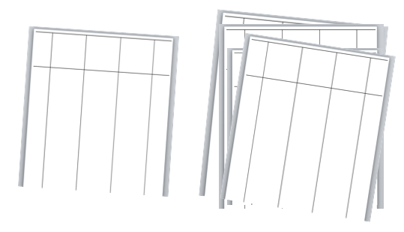

https://chiffroscope.blogs.laclasse.com/

